**37. Demostración del Teorema de Pitágoras**

1. Investigue cuantas demostraciones hay del Teorema de Pitágoras.

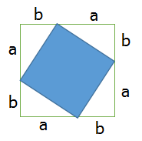2. Dada la siguiente figura. Piense como podría demostrar el teorema de Pitágoras.

3. Piense en cómo podría demostrar el teorema de Pitágoras a traves de esta figura.

